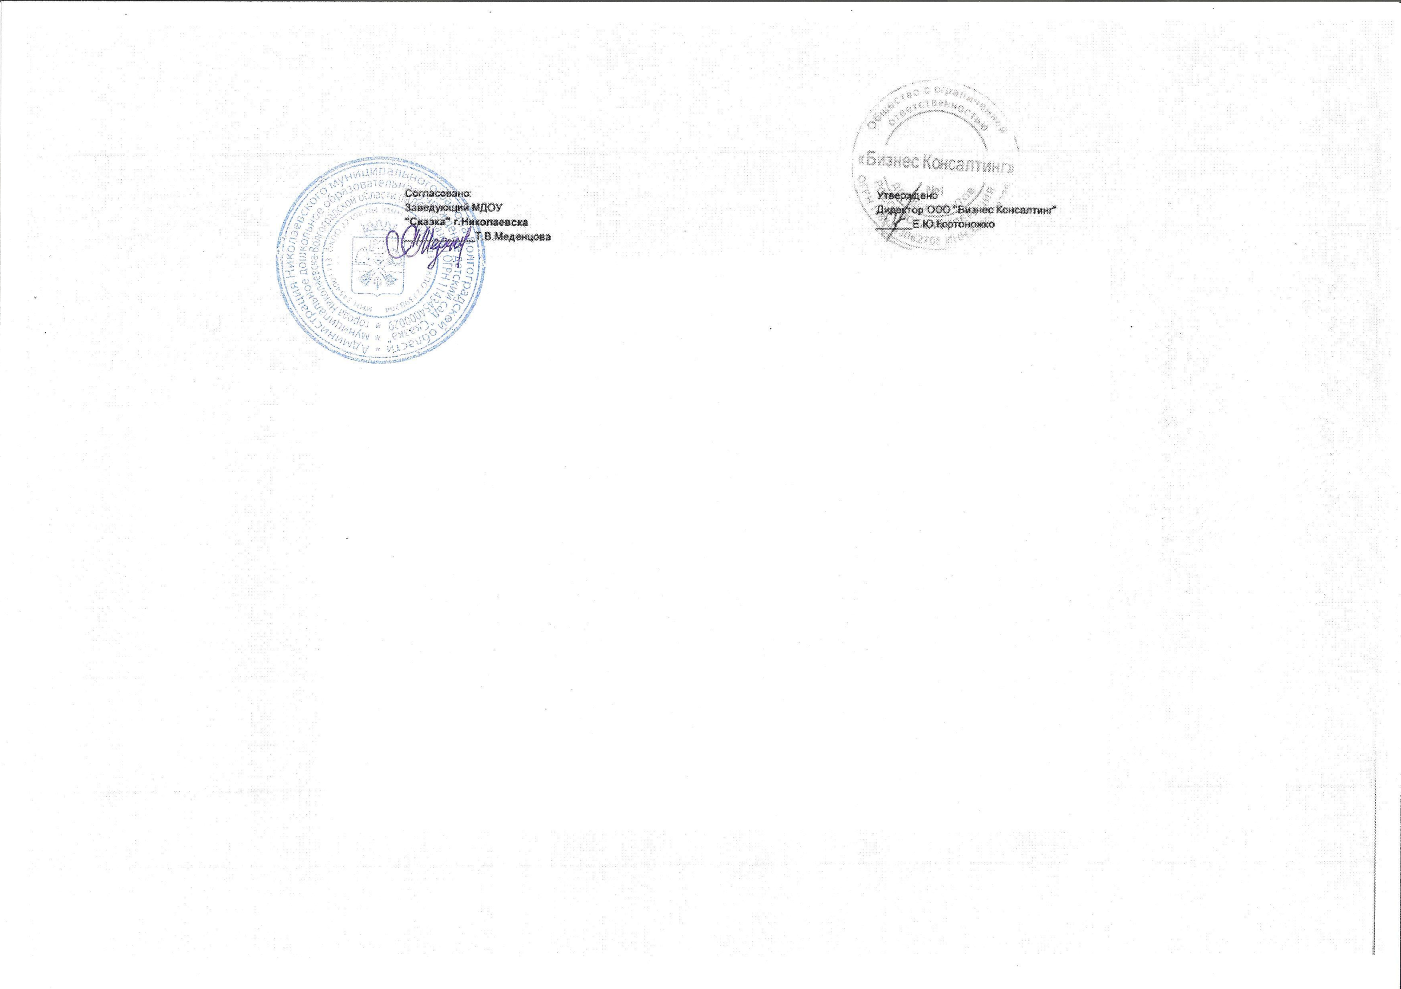 | 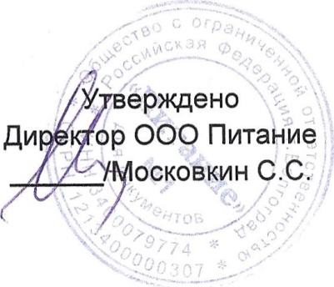

Меню на 10.06.2025г. (Второй день)

Завтрак
Наименование блюда |  | До 3 лет | С 3 лет
1. | Суп молочный с макаронными изделиями | 150 | 185
2. | Бутерброд с маслом | 35 | 35
3. | Чай с лимоном | 180/5/3 | 180/8/5
II –завтрак
Наименование блюда |  | До 3 лет | С 3 лет
1. | Яблоко | 100 | 100
Обед
Наименование блюда |  | До 3 лет | С 3 лет
1. | Борщ с капустой и картофелем со сметаной | 155 | 185
2. | Котлеты рубленные из птицы | 50 | 70
3. | Рис припущенный | 110 | 150
4. | Свекла отварная с растительным маслом | 30 | 50
5. | Соус сметанный | 20 | 20
6. | Компот из смеси сухофруктов с витамином С | 150 | 180
7. | Хлеб «Пшеничный» | 30 | 30
8. | Хлеб «Пеклеванный» | 30 | 30
Уплотненный ужин (полдник)
Наименование блюда |  | До 3 лет | С 3 лет
1. | Запеканка из творога с морковью | 100 | 130
2. | Соус молочный сладкий | 20 | 30
3. | Кофейный напиток с молоком | 180 | 200

